**ОТЧЁТ**

**ПО ЛАБОРАТОРНОЙ РАБОТЕ № 1**

*Выполнил студент 3 курса ПМ АДМО*

*Турчанов Денис*

# Введение

*Цель работы:*

Спроектировать реляционную базу данных для учета церквей, священнослужителей, прихожан, богослужений и пожертвований.

Используемые технологии:

СУБД: SQLite

Язык: SQL

Средство визуализации: DataGrip

## 1. Создание структуры БД

Создаем таблицы, код приведен в приложении 1.

**Краткая структура:**

**1. Справочники:**

denominations – вероисповедания (ID, название)

payment_methods – методы оплаты (ID, название)

service_types – типы богослужений (ID, название, описание)

clergy_positions – должности священнослужителей (ID, название)

**2. Основные таблицы:**

churches – церкви (ID, название, ID вероисповедания, адрес, год основания)

clergy – священнослужители (ID, ФИО, ID должности, дата рождения, ID церкви, телефон)

parishioners – прихожане (ID, ФИО, дата рождения, телефон, ID церкви)

services – богослужения (ID, ID типа, дата и время, ID церкви, ID ведущего священника)

donations – пожертвования (ID, имя жертвователя, сумма, дата, ID метода оплаты, ID церкви)

Структура представлена в виде диаграммы:

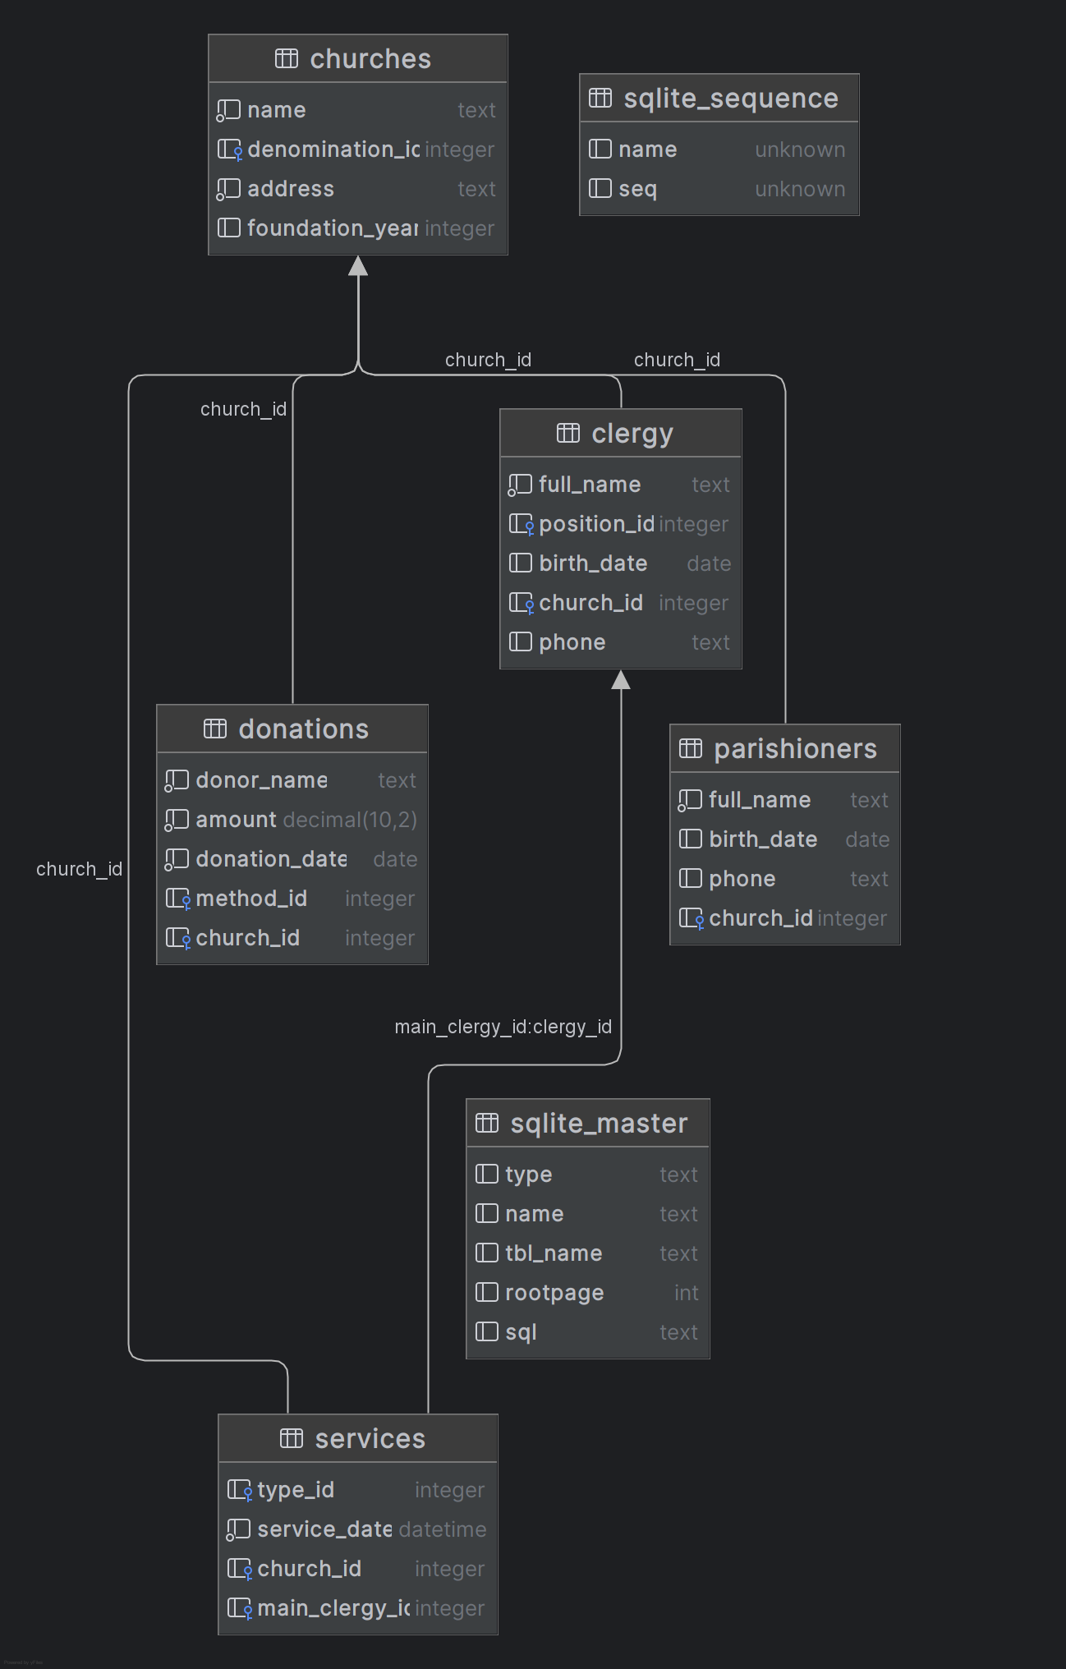

Далее заполним тестовыми данными, код приведен в приложении 2.

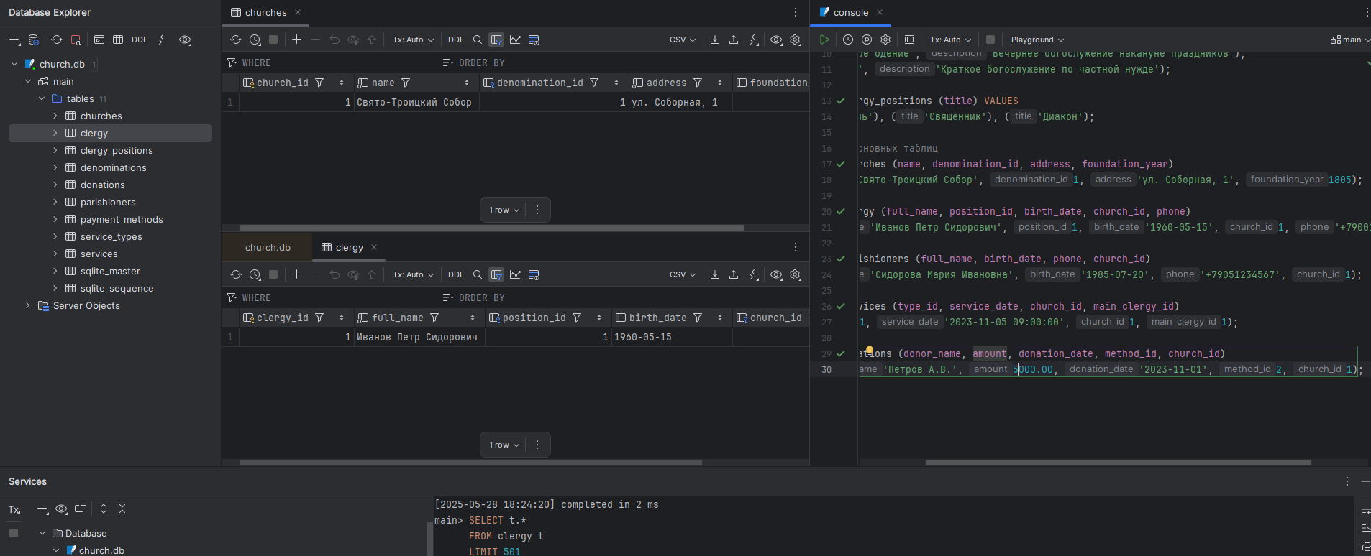

# Приложение 1

-- Справочники

CREATE TABLE denominations (

denomination_id INTEGER PRIMARY KEY AUTOINCREMENT,

name TEXT NOT NULL UNIQUE

);

CREATE TABLE payment_methods (

method_id INTEGER PRIMARY KEY AUTOINCREMENT,

name TEXT NOT NULL UNIQUE

);

CREATE TABLE service_types (

type_id INTEGER PRIMARY KEY AUTOINCREMENT,

name TEXT NOT NULL UNIQUE,

description TEXT

);

CREATE TABLE clergy_positions (

position_id INTEGER PRIMARY KEY AUTOINCREMENT,

title TEXT NOT NULL UNIQUE

);

-- Основные таблицы

CREATE TABLE churches (

church_id INTEGER PRIMARY KEY AUTOINCREMENT,

name TEXT NOT NULL,

denomination_id INTEGER,

address TEXT NOT NULL,

foundation_year INTEGER,

FOREIGN KEY (denomination_id) REFERENCES denominations(denomination_id)

);

CREATE TABLE clergy (

clergy_id INTEGER PRIMARY KEY AUTOINCREMENT,

full_name TEXT NOT NULL,

position_id INTEGER,

birth_date DATE,

church_id INTEGER,

phone TEXT,

FOREIGN KEY (position_id) REFERENCES clergy_positions(position_id),

FOREIGN KEY (church_id) REFERENCES churches(church_id)

);

CREATE TABLE parishioners (

parishioner_id INTEGER PRIMARY KEY AUTOINCREMENT,

full_name TEXT NOT NULL,

birth_date DATE,

phone TEXT,

church_id INTEGER,

FOREIGN KEY (church_id) REFERENCES churches(church_id)

);

CREATE TABLE services (

service_id INTEGER PRIMARY KEY AUTOINCREMENT,

type_id INTEGER,

service_date DATETIME NOT NULL,

church_id INTEGER,

main_clergy_id INTEGER,

FOREIGN KEY (type_id) REFERENCES service_types(type_id),

FOREIGN KEY (church_id) REFERENCES churches(church_id),

FOREIGN KEY (main_clergy_id) REFERENCES clergy(clergy_id)

);

CREATE TABLE donations (

donation_id INTEGER PRIMARY KEY AUTOINCREMENT,

donor_name TEXT NOT NULL,

amount DECIMAL(10,2) NOT NULL,

donation_date DATE NOT NULL,

method_id INTEGER,

church_id INTEGER,

FOREIGN KEY (method_id) REFERENCES payment_methods(method_id),

FOREIGN KEY (church_id) REFERENCES churches(church_id)

);

# Приложение 2

-- Заполнение справочников

INSERT INTO denominations (name) VALUES

('Православная'), ('Католическая'), ('Протестантская');

INSERT INTO payment_methods (name) VALUES

('Наличные'), ('Банковская карта'), ('Перевод');

INSERT INTO service_types (name, description) VALUES

('Литургия', 'Основное богослужение с причастием'),

('Всенощное бдение', 'Вечернее богослужение накануне праздников'),

('Молебен', 'Краткое богослужение по частной нужде');

INSERT INTO clergy_positions (title) VALUES

('Настоятель'), ('Священник'), ('Диакон');

-- Заполнение основных таблиц

INSERT INTO churches (name, denomination_id, address, foundation_year)

VALUES ('Свято-Троицкий Собор', 1, 'ул. Соборная, 1', 1805);

INSERT INTO clergy (full_name, position_id, birth_date, church_id, phone)

VALUES ('Иванов Петр Сидорович', 1, '1960-05-15', 1, '+79001234567');

INSERT INTO parishioners (full_name, birth_date, phone, church_id)

VALUES ('Сидорова Мария Ивановна', '1985-07-20', '+79051234567', 1);

INSERT INTO services (type_id, service_date, church_id, main_clergy_id)

VALUES (1, '2023-11-05 09:00:00', 1, 1);

INSERT INTO donations (donor_name, amount, donation_date, method_id, church_id)

VALUES ('Петров А.В.', 5000.00, '2023-11-01', 2, 1);